Приложение №1
к заявке на организацию осуществления
закупки путем проведения

электронного аукциона

Техническое задание
(описание объекта закупки)

«Комфортная среда. Создание мини-парка на территории микрорайона Северный с. Аргаяш. Вита-парк.»

Наименование и характеристика выполняемых работ по благоустройству территории общего пользования:
создание мини-парка на территории микрорайона Северный с. Аргаяш. Вита-парк» в рамках реализации инициативных проектов на территории Аргаяшского муниципального района.
Место выполнения работ:
в границах улиц Механизаторов и Березовая в с. Аргаяш, Аргаяшского района Челябинской области.
Функциональные характеристики выполняемых работ:
- Для благоустройства территории с. Аргаяш и создание комфортной, визуально приятной зоны отдыха;
- обеспечение комфортных условий для передвижения и отдыха пешеходов, а также пребывания для гостей и жителей с. Аргаяш;
- развитие дополнительной социальной и досуговой инфраструктуры в шаговой доступности.
Контактный телефон:
по организации и проведению торгов – 8 (35131) 2-16-70; по строительно-техническим вопросам: 8 (35131) 2-15-43
Объем выполнения работ:
№  п/п | №  в ЛСР | Наименование работ | Ед.  изм. | Ссылка на чертежи, спецификации | Формула расчета, расчет объемов работ и расход материалов
Подготовка территории01-01-01
Срезка растительного грунта
1 |  | Разработка грунта с перемещением до 20 м бульдозерами, группа грунтов 1 | 1000 м3 | ЭП Лист 2 | ((616+43+86)*0,2+187*0,3) / 1000=0,2051
2 |  | Разработка грунта с погрузкой на автомобили-самосвалы экскаваторами, группа грунтов 1 (погрузка ранее разработанного) | 1000 м3 | ЭП Лист 2 | 205,1 / 1000=0,2051
3 |  | Перевозка грузов автомобилями-самосвалами на расстояние: I класс груза до 1 км (во временный отвал) | т | ЭП Лист 2 | 205,1 * 1,2=246,12
4 |  | Работа на отвале, группа грунтов: 1 | 1000 м3 | ЭП Лист 2 | 205,1 / 1000=0,2051
5 |  | Разработка грунта с погрузкой на автомобили-самосвалы экскаваторами, группа грунтов 1 (погрузка из временного отвала) | 1000 м3 | ЭП Лист 4 | (182-840*0,1) / 1000=0,098
6 |  | Перевозка грузов автомобилями-самосвалами расстояние: I класс груза до 1 км | т | ЭП Лист 4 | 98 * 1,2=117,6
7 |  | Разработка грунта с перемещением до 20 м бульдозерами, группа грунтов 1 | 1000 м3 | ЭП Лист 4 | 98 / 1000=0,098
Малые формы02-01-02
Монтаж:урна переворачивающаяся (4шт.), диван-качель с навесом, качалка балансир большая, качалка на пружине, детский игровой комплекс, качели на металлических стойках с оцинк. балкой с подвеской из 2 сидений, сетка Пирамида
8 |  | Копание ям вручную без откосов глубиной до 0,7 м, группа грунтов 2 | 100 м3 | ЭП Лист 5 | (0,02*4+0,09+0,08+0,1+0,1+0,18+0,27) / 100=0,009
9 |  | Устройство бетонной подготовки | 100 м3 | ЭП Лист 5 | (0,02*4+0,09+0,08+0,1+0,1+0,18+0,27) / 100=0,009
10 |  | Установка МАФ | т | ЭП Лист 5 | (47,9*4+80+40+60+60+150+250)/1000=0,8316
Парковая скамья тип 1 - 6 шт
11 |  | Копание ям вручную без откосов глубиной до 0,7 м, группа грунтов 2 | 100 м3 | ЭП Лист 5 | (0,048*6) / 100=0,00288
12 |  | Устройство бетонной подготовки | 100 м3 | ЭП Лист 5 | (0,048*6) / 100=0,00288
13 |  | Сверление установками алмазного бурения железобетонных конструкций вертикальных отверстий глубиной 250 мм для крепления скамьи на анкер-шпильки | 100 отверстий | ЭП Лист 5 | (6*4) / 100=0,24
14 |  | Установка МАФ | т | ЭП Лист 5 | 35*6/1000=0,21
15 |  | Погрузо-разгрузочные работы металлических конструкций массой до 1 т | т | ЭП Лист 5 | (47,9*4+80+40+60+60+150+250+35*6)/1000=1,0416
16 |  | Разработка грунта с погрузкой на автомобили-самосвалы экскаваторами группа грунтов 1 (погрузка ранее разработанного) | 1000 м3 | ЭП Лист 5 | (0,9+0,288) / 1000=0,001188
17 |  | Перевозка грузов автомобилями-самосвалами на расстояние: I класс груза до 1 км | т | ЭП Лист 5 | (0,9+0,288)*1,8=2,1384
18 |  | Работа на отвале, группа грунтов: 1 | 1000 м3 | ЭП Лист 5 | (0,9+0,288) / 1000=0,001188
Малые формы (пеньки) 02-01-03
Монтаж: 9-1 ограждение из пеньков
19 |  | Копание ям вручную без откосов глубиной до 0,7 м, группа грунтов 2 | 100 м3 | ЭП Лист 5,7 | 0,65 / 100=0,0065
20 |  | Устройство бетонной подготовки | 100 м3 | ЭП Лист 5,7 | 0,6 / 100=0,006
21 |  | Установка МАФ | м3 | ЭП Лист 5,7 | 1
Монтаж: 9-2 ограждение из пеньков
22 |  | Копание ям вручную без откосов глубиной до 0,7 м, группа грунтов 2 | 100 м3 | ЭП Лист 5,7 | 0,75 / 100=0,0075
23 |  | Устройство бетонной подготовки | 100 м3 | ЭП Лист 5,7 | 0,7 / 100=0,007
24 |  | Установка МАФ | м3 | ЭП Лист 5,7 | 1,3
Монтаж: 9-3 ограждение из пеньков
25 |  | Копание ям вручную без откосов глубиной до 0,7 м, группа грунтов 2 | 100 м3 | ЭП Лист 5,8 | 1,5 / 100=0,015
26 |  | Устройство бетонной подготовки | 100 м3 | ЭП Лист 5,8 | 1,4 / 100=0,014
27 |  | Установка МАФ | м3 | ЭП Лист 5,8 | 3,5
Монтаж: группа пеньков
28 |  | Копание ям вручную без откосов глубиной до 0,7 м, группа грунтов 2 | 100 м3 | ЭП Лист 5,9 | 0,16 / 100=0,0016
29 |  | Устройство бетонной подготовки | 100 м3 | ЭП Лист 5,9 | 0,16 / 100=0,0016
30 |  | Установка МАФ | м3 | ЭП Лист 5,9 | 0,2
Монтаж: скамья из бревен с группой пеньков (2 шт.)
31 |  | Копание ям вручную без откосов глубиной до 0,7 м, группа грунтов 2 | 100 м3 | ЭП Лист 5,9 | 0,2 / 100 * 2=0,004
32 |  | Устройство бетонной подготовки | 100 м3 | ЭП Лист 5,9 | 0,18 / 100 * 2=0,0036
33 |  | Установка МАФ | м3 | ЭП Лист 5,9 | (0,27+0,16) * 2=0,86
34 |  | Погрузо-разгрузочные работы изделий из дерева | т | ЭП Лист 5-9 | (1+1,3+3,5+0,2+(0,27+0,16)*2)*0,54=3,7044
35 |  | Разработка грунта с погрузкой на автомобили-самосвалы экскаваторами группа грунтов 1 (погрузка ранее разработанного) | 1000 м3 | ЭП Лист 5-9 | ((0,65+0,75+1,5+0,16+0,2*2)) / 1000=0,00346
36 |  | Перевозка грузов автомобилями-самосвалами на расстояние: I класс груза до 1 км | т | ЭП Лист 5-9 | (0,65+0,75+1,5+0,16+0,2*2)*1,8=6,228
37 |  | Работа на отвале, группа грунтов: 1 | 1000 м3 | ЭП Лист 5-9 | ((0,65+0,75+1,5+0,16+0,2*2)) / 1000=0,00346
Наружное освещение04-01-04
Раздел 1. строительные работы
38 |  | Разработка грунта в траншеях экскаватором, в отвал группа грунтов: 3 | 1000 м3 | ЭП Лист 10-11 | (28,5*0.9) / 1000=0,02565
39 |  | Разработка грунта вручную в траншеях глубиной до 2 м без креплений с откосами, группа грунтов: 3 | 100 м3 | ЭП Лист 10-11 | (28,5*0.1) / 100=0,0285
40 |  | Разработка грунта с погрузкой на автомобили-самосвалы, группа грунтов 3 | 1000 м3 | ЭП Лист 10-11 | 7,4 / 1000=0,0074
41 |  | Перевозка грузов автомобилями-самосвалами, на расстояние: до 1 км I класс груза | т | ЭП Лист 10-11 | 7,4*1,9=0,0074
42 |  | Работа на отвале, группа грунтов: 2-3 | 1000 м3 | ЭП Лист 10-11 | 7,4 / 1000=0,0074
43 |  | Засыпка вручную траншей, пазух котлованов и ям, группа грунтов: 3 | 100 м3 | ЭП Лист 10-11 | (21,1*0.1) / 100=0,0211
44 |  | Засыпка траншей и котлованов с перемещением грунта до 5 м бульдозерами, группа грунтов 2 | 1000 м3 | ЭП Лист 10-11 | (21,1*0.9) / 1000=0,01899
45 |  | Уплотнение грунта пневматическими трамбовками, группа грунтов: 1-2 | 100 м3 | ЭП Лист 10-11 | (21,1*0.9) / 100=0,1899
46 |  | Бурение ям глубиной до 2 м бурильно-крановыми машинами:, группа грунтов 2 | 100 шт | ЭП Лист 10-11 | 6 / 100=0,06
47 |  | Установка стальных конструкций, остающихся в теле бетона (опора фундаментная_ | т | ЭП Лист 10-11 | 0,0105*6=0,063
48 |  | Установка стальных опор промежуточных: свободностоящих, одностоечных массой до 2 т (опора фланцевая) | т | ЭП Лист 10-11 | 0,024*6=0,144
Раздел 2. монтажные работы
49 |  | Прокладка кабеля в ПНД трубе | 100 м | ЭП Лист 10-11 | 120 / 100=1,2
50 |  | Укладка кабеля низковольтного в с алюминиевой жилой | 100 м | ЭП Лист 10-11 | 140 / 100=1,4
51 |  | Устройство постели при одном кабеле в траншее | 100 м | ЭП Лист 10-11 | 92 / 100=0,92
52 |  | Прокладка кабеля в траншее с покрытием кирпичом | 100 м | ЭП Лист 10-11 | 92 / 100=0,92
53 |  | Монтаж швеллера гнутого 60х30х3 на опору освещения | шт | ЭП Лист 10-11 | 1
Благоустройство 07-01-05
Раздел 1. В границах участка
Тротуар - 616 м2, h=0,3м
54 |  | Устройство подстилающих и выравнивающих слоев оснований: из щебеночно-песчаной смеси | 100 м3 | ЭП Лист 2, 6 | (616*0.13) / 100=0,8008
55 |  | Устройство оснований толщиной 12 см из щебня фракции 31.5-63мм по способу заклинки | 1000 м2 | ЭП Лист 2, 6 | 616 / 1000=0,616
56 |  | Розлив вяжущих материалов (битум) | т | ЭП Лист 2, 6 | 616*2,40*1,3/1000=1,92192
57 |  | Устройство асфальтобетонного тротуараА8Вл на битуме БДН-70/100 толщиной 5 см | 1000 м2 | ЭП Лист 2, 6 | 616/1000=0,616
58 |  | Установка бортовых камней БР 100.20.8 - 508 м | 100 м | ЭП Лист 2, 6 | 508 / 100=5,08
Песчаное покрытие - 187 м2, h=0,38м
59 |  | Устройство прослойки нетканым геотекстилемповерхностной плотностью 250 г/м2 с нахлестом 10% | 1000 м2 | ЭП Лист 2, 6 | 187 / 1000=0,187
60 |  | Устройство подстилающих и выравнивающих слоев оснований: из песка толщиной 33 см | 100 м3 | ЭП Лист 2, 6 | (187*0.33) / 100=0,6171
Покрытие дробленой корой - 43 м2, h=0,28м
61 |  | Устройство прослойки нетканым геотекстилемповерхностной плотностью 250 г/м2 с нахлестом 10% | 1000 м2 | ЭП Лист 2, 6 | 43 / 1000=0,043
62 |  | Засыпка вручную дробленной коройхвойных деревьев, размер частиц 20-80 мм | 100 м3 | ЭП Лист 2, 6 | (43*0,28) / 100=0,1204
63 |  | Установка бортовых камней БР 100.20.8 -17 м | 100 м | ЭП Лист 2, 6 | 17 / 100=0,17
Гранитный отсев - 86 м2, h=0,28м
64 |  | Устройство подстилающих и выравнивающих слоев оснований: из щебеночно-песчаной смеси | 100 м2 | ЭП Лист 2, 6 | (86*0,08) / 100=0,0688
65 |  | Устройствооснований толщиной 10 см из щебня фракции 40-70 | 1000 м2 | ЭП Лист 2, 6 | 86 / 1000=0,086
66 |  | Устройствооснований толщиной 5 см из щебня фракции 5-20 | 1000 м2 | ЭП Лист 2, 6 | 86 / 1000=0,086
67 |  | Устройствопокрытий толщиной 5 см из щебня фракции 0-5 | 100 м2 | ЭП Лист 2, 6 | 4,472+8,944=13,416
68 |  | Установка бортовых камней БР 100.20.8 -18 м | 100 м | ЭП Лист 2, 6 | 18 / 100=0,18
Озеленение07-01-06
Раздел 1. Озеленение
69 |  | Подготовка стандартных посадочных мест для деревьев и кустарников с квадратным комом земли механизированным способом размером: 1,0x1,0x0,6 м с добавлением растительной земли до 100% | 10 шт | ЭП Лист 4 | (9+12+2+3) / 10=2,6
70 |  | Подготовка стандартных посадочных мест для кустарников-саженцев в группы механизированным способом: с добавлением растительной земли до 100% | 10 шт | ЭП Лист 4 | (6+8+3) / 10=1,7
71 |  | Подготовка стандартных посадочных мест для однорядной живой изгороди механизированным способом: с добавлением растительной земли до 100% | 10 м | ЭП Лист 4 | 44 / 10=4,4
72 |  | Подготовка почвы для устройства партерного и обыкновенного газона с внесением растительной земли слоем 20 см: механизированным способом | 100 м2 | ЭП Лист 4 | (840*0,7) / 100=5,88
73 |  | Подготовка почвы для устройства партерного и обыкновенного газона с внесением растительной земли слоем 20 см: вручную | 100 м2 | ЭП Лист 4 | (840*0,3) / 100=2,52
74 |  | Посадка деревьев и кустарников с комом земли размером: 1,0x1,0x0,6 м | 10 шт | ЭП Лист 4 | (9+12+2+3) / 10=2,6
75 |  | Посадка кустарников-саженцев в группы, размер ямы: 0,5x0,5 м | 10 шт | ЭП Лист 4 | (6+8+3) / 10=1,7
76 |  | Посадка кустарников-саженцев в живую изгородь: двухрядную | 10 м | ЭП Лист 4 | 44 / 10=4,4
77 |  | Посев газонов партерных, мавританских и обыкновенных вручную | 100 м2 | ЭП Лист 4 | 840 / 100=8,4
Уход сезонный
78 |  | Открытие или закрытие приствольных: лунок (деревьев) | 100 м2 | ЭП Лист 4 | (3,61*26) / 100=0,9386
79 |  | Открытие или закрытие приствольных: лунок (кустарников) | 100 м2 | ЭП Лист 4 | (0,79*17) / 100=0,1343
80 |  | Открытие или закрытие приствольных: канавок | 100 м2 | ЭП Лист 4 | (0,7*44) / 100=0,308
81 |  | Прополка и рыхление лунок или канавок (деревьев) | 100 м2 | ЭП Лист 4 | (3,61*26) / 100=0,9386
82 |  | Прополка и рыхление лунок или канавок (кустарников) | 100 м2 | ЭП Лист 4 | (0,79*17) / 100=0,1343
83 |  | Прополка и рыхление лунок или канавок | 100 м2 | ЭП Лист 4 | (0,7*44) / 100=0,308
84 |  | Полив зеленых насаждений: из шланга поливочного водопровода (деревья) | м3 | ЭП Лист 4 | 26*1,0=26
85 |  | Полив зеленых насаждений: из шланга поливочного водопровода (кустарников) | м3 | ЭП Лист 4 | 17*0,16=2,72
86 |  | Полив зеленых насаждений: из шланга поливочного водопровода (живая изгородь) | м3 | ЭП Лист 4 | 44*0,12=5,28
87 |  | Полив зеленых насаждений: из шланга поливочного водопровода (газон) | м3 | ЭП Лист 4 | 840 * 0,1=84
88 |  | Выкашивание газонов партерных и обыкновенных моторной косилкой | 100 м2 | ЭП Лист 4 | 840 / 100=8,4
89 |  | Разработка грунта с погрузкой на автомобили-самосвалы, группа грунтов 3 (непригодный грунт) | 1000 м3 | ЭП Лист 4 | 230 / 1000=0,23
90 |  | Перевозка грузов автомобилями-самосвалами расстояние: I класс груза до 1 км | т | ЭП Лист 4 | 230 * 1,8=414
91 |  | Работа на отвале, группа грунтов: 2-3 | 1000 м3 | ЭП Лист 4 | 230 / 1000=0,23
Раздел 2. Резерв
92 |  | Подготовка стандартных посадочных мест для деревьев и кустарников с квадратным комом земли механизированным способом размером: 1,0x1,0x0,6 м в естественном грунте | 10 шт | ЭП Лист 4 | (1+2) / 10=0,3
93 |  | Подготовка стандартных посадочных мест для однорядной живой изгороди вручную: в естественном грунте | 10 м | ЭП Лист 4 | (33/5) / 10=0,66
94 |  | Посадка деревьев и кустарников с комом земли размером: 1,0x1,0x0,6 м | 10 шт | ЭП Лист 4 | 3 / 10=0,3
95 |  | Посадка кустарников-саженцев в живую изгородь: двухрядную | 10 м | ЭП Лист 4 | 6,6 / 10=0,66
Уход сезонный
96 |  | Открытие или закрытие приствольных: лунок (деревьев) | 100 м2 | ЭП Лист 4 | (3,61*3) / 100=0,1083
97 |  | Открытие или закрытие приствольных: канавок | 100 м2 | ЭП Лист 4 | (0,7*6,6) / 100=0,0462
98 |  | Прополка и рыхление лунок или канавок (деревьев) | 100 м2 | ЭП Лист 4 | (3,61*3) / 100=0,1083
99 |  | Прополка и рыхление лунок или канавок | 100 м2 | ЭП Лист 4 | (0,7*6,6) / 100=0,0462
100 |  | Полив зеленых насаждений: из шланга поливочного водопровода (деревья) | м3 | ЭП Лист 4 | 3*1,0=3
101 |  | Полив зеленых насаждений: из шланга поливочного водопровода (живая изгородь) | м3 | ЭП Лист 4 | 6,6*0,12=0,792

Требования к выполнению работ:
Общие требования:
Произвести работы, согласно действующим нормативно-правовым актам, с соблюдением техники безопасности, противопожарными, санитарно - гигиеническими и экологическими нормами и правилами.
Общестроительные работы должны производится с учетом строительных норм и правил, а также особенностей отдельных строительных процессов при выполнении отдельных этапов работ.
Состав работ предусмотренный эскизным проектом, локальным сметным расчетом и техническим заданием должен выполнятся в полном объеме.
Требования к качеству материалов:
Материалы и оборудование, используемые при производстве работ, должны соответствовать требованиям государственных стандартов, иметь сертификаты и технические паспорта, удостоверяющие их качество.
Перечень продукции, подлежащей обязательной сертификации, а также перечень продукции, подтверждение соответствия которой осуществляется в форме принятия декларации о соответствии, установлен постановлением Правительства Российской Федерации от 01.12.2009 № 982 «Об утверждении единого перечня продукции, подлежащей обязательной сертификации, и единого перечня продукции, подтверждение соответствия которой осуществляется в форме принятия декларации о соответствии» («Собрание законодательства РФ». 14.12.2009, № 50. ст. 6096).
Функциональные, технические и качественные характеристики товара приведены в приложении №1 к Техническому заданию.
Условия выполнения работ:
Общие требования к работам.
До начала работ Подрядчик обязан оформить подготовительно-разрешительную документацию:
- проект производства работ, согласовать в установленном порядке;
- разрешение организаций, эксплуатирующих существующие инженерные сети, на производство работ в охранной зоне данных сетей;
- сетевой график производства работ, составленный совместно с балансодержателями инженерных коммуникаций, находящихся на территории объекта и другими заинтересованными организациями;
- детализированный график выполнения работ с указанием наименований видов/этапов работ.
Работы по строительству Исполнитель производит с соблюдением требований действующего законодательства Российской Федерации, с привлечением квалифицированного персонала и использованием спецтехники.
Исполнитель несет полную ответственность за соблюдение требований в области миграционного и трудового законодательства Российской Федерации.
Подрядчик должен обеспечить выполнение на объекте мероприятий по охране труда и технике безопасности, пожарной безопасности, охране окружающей среды в соответствии с требованиями нормативных документов.
Ремонтные работы необходимо проводить в строгом соответствии с Правилами благоустройства Аргаяшского сельского поселения, утвержденными решением Совета депутатов Аргаяшского сельского поселения от 31.10.2017 г № 69.
Подрядчик самостоятельно организует работу на объекте, выполняет работу своими силами и несет ответственность за соблюдение своими сотрудниками правил и норм техники безопасности при производстве работ.
Работы выполняются в полном соответствии с рабочей документацией (эскизный проект, техническое задание, локальный сметный расчет, ведомости объемов работ). Все выполняемые работы должны выполняться в строгом соответствии с СП 82.13330.2016 «Благоустройство территорий», требованиями техники безопасности, пожарной безопасности и безопасной эксплуатации строительных машин и механизмов.
Все комплектующие, материалы и изделия приобретаются Подрядчиком самостоятельно и за свой счёт. Доставка, погрузка, выгрузка товара и материалов, необходимых для выполнения работ, а также устройство детской игровой площадки Подрядчиком самостоятельно и за свой счет. Расходы на доставку к месту проведения работ рабочего персонала и ИТР, а также их проживание и питание покрываются Подрядчиком из собственных средств.
Подрядчик самостоятельно осуществляет взаимодействие с эксплуатирующей организацией, согласовывает свои действия, оформляет разрешительные документы в письменном виде на бумажном носителе с предоставлением одного экземпляра Заказчику.
Непредвиденные работы и затраты, возникающие в ходе выполнения основного комплекса работ, производятся и финансируются за счет Подрядчика. Подрядчик за свой счёт оплачивает все энергоресурсы затраченные при производстве работ.
По окончанию производства работ Подрядчик в течение 3 (трех) календарных дней своими силами очищает территорию от строительного и иного мусора и загрязнений, производит погрузочные работы на автотранспорт и вывозит с территории Аргаяшского сельского поселения для утилизации. Договор на утилизацию данного вида отходов Подрядчик заключает самостоятельно и за свой счёт.
Приемка работ производится представителем Заказчика в присутствии Подрядчика, представителя в соответствии со СНиП, техническими спецификациями.
При выполнении скрытых работ Подрядчик обязан письменно уведомить Заказчика о необходимости их освидетельствования не позднее, чем за 2 (два) дня. Скрытые работы, выполненные без освидетельствования Заказчиком, принятию и оплате Заказчиком не подлежат.
Все акты освидетельствования работ (в том числе скрытых) составляются Подрядчиком в 3 экземплярах. Форма акта должна соответствовать общим требованиям (РД-11-02-2006). Для подписания акта подрядчик заранее (до их сокрытия другими работами) уведомляет Заказчика о возможности освидетельствования соответствующего этапа работ. Уведомление производится письменно, с обязательным указанием работ и предварительным временем освидетельствования. После рассмотрения уведомления Подрядчика Заказчик в течении 2 рабочих дней согласовывает совместно с Подрядчиком окончательное время и состав комиссии для освидетельствования работ.
Подрядчик должен обеспечить свободный, безопасный и удобный доступ к работам, а также визуальную доступность и надлежащие условия их осмотра и принятия. Подрядчик также должен иметь соответствующие сертификаты соответствия на материалы и изделия, о чем делается пометка в акте.
Подписание акта освидетельствования работ (в том числе скрытых) со стороны Заказчика производится только после их полного осмотра, измерения и принятия.
При сдаче выполненных работ Подрядчик передает Заказчику документы, подтверждающие соответствие строительных товаров и иных товаров, используемых при выполнении работ по контракту: технические паспорта или другие документы, удостоверяющие качество строительных товаров и иных товаров: сертификаты соответствия и/или декларации о соответствии на строительные товары и иные товары, для которых предусмотрена обязательная сертификация и/или подтверждение соответствия которых осуществляется в форме принятия декларации о соответствии.
Если закрытие работ выполнено без подтверждения Заказчика в случае, когда он не был информирован об этом или информирован с опозданием, Подрядчк обязан по требованию Заказчика за свой счет вскрыть любую часть скрытых работ согласно указанию Заказчика, а затем восстановить за свой счет.
Требования к качеству выполненных работ:
Все выполняемые работы и оборудование должны соответствовать требованиям нормативно-технических документов:
СП 82.13330.2016 «Благоустройство территорий»;
ГОСТ Р 52301-2013 "Оборудование и покрытия детских игровых площадок. Безопасность при эксплуатации. Общие требования";
ГОСТ 32931-2015 "Трубы стальные профильные для металлоконструкций. Технические условия";
ГОСТ Р 52169-2012 "Оборудование и покрытия детских игровых площадок. Безопасность конструкции и методы испытаний. Общие требования";
ГОСТ 2.601-2006 Единая система конструкторской документации. Эксплуатационные документы;
- ГОСТ Р 52167-2012 Оборудование детских игровых площадок. Безопасность конструкции и методы испытаний качелей. Общие требования;
- ГОСТ Р 52299-2013 Оборудование детских игровых площадок. Безопасность конструкции и методы испытаний качалок. Общие требования;
СНиП 23-05-95* «Естественное и искусственное освещение» СП52.13330.2011 «Естественное и искусственное освещение»;
ГОСТ 22483-2012 «Жилы токопроводящие для кабелей, проводов и шнуров»
ГОСТ 31947-2012 «Провода и кабели для электрических установок на номинальное напряжение до 450/750 В включительно. Общие технические условия» ;
ГОСТ12.1.046-2014 «Система стандартов безопасности труда. Строительство. Нормы освещения строительных площадок»;
ГОСТ 8736-2014 «Песок для строительных работ. Технические условия»;
ГОСТ 8267-93 «Щебень и гравий из плотных горных пород для строительных работ. Технические условия (с Изменениями N 1-4)»;
ГОСТ 6665-91 «Камни бетонные и железобетонные бортовые. Технические условия»;
ГОСТ 26633-2015 «Бетоны тяжелые и мелкозернистые. Технические условия»;
ГОСТ 25192-2012 «Бетоны. Классификация и общие технические требования»;
ГОСТ 17608-2017 «Плиты бетонные тротуарные. Технические условия»;
ГОСТ 31189-2015 «Смеси сухие строительные. Классификация»;
ГОСТ 9128-2013 «Смеси асфальтобетонные, полимерасфальтобетонные, асфальтобетон, полимерасфальтобетон для автомобильных дорог и аэродромов. Технические условия»;
ГОСТ 31996-2012 «Кабели силовые с пластмассовой изоляцией на номинальное напряжение 0,66; 1 и 3 кв. Общие технические условия»;
ГОСТ 31357-2007 «Смеси сухие строительные на цементном вяжущем. Общие технические условия»;
ГОСТ 31424-2010 «Материалы строительные нерудные от отсевов дробления плотных горных пород при производстве щебня. Технические условия»;
ГОСТ 32144-2013 «Электрическая энергия. Совместимость технических средств электромагнитная. Нормы качества электрической энергии в системах электроснабжения общего назначения»;
ГОСТ Р 54350-2015 «Приборы осветительные. Светотехнические требования и методы испытаний».
Требования к безопасности выполнения работ.
Исполнитель за счет своих средств обязан в соответствии с установленными нормами обеспечивать своевременную выдачу работникам специальной одежды, специальной обуви и других средств индивидуальной защиты, а также смывающих и (или) обезвреживающих средств, прошедших обязательную сертификацию или декларирование соответствия.
Исполнитель обязан допускать к работам только тех работников, которые прошли инструктаж по технике безопасности и охране труда в соответствии со спецификой своей деятельности.
Исполнитель должен контролировать состояние условий труда на рабочих местах, соблюдение правил безопасности и охраны труда, правильность применения работниками средств индивидуальной и коллективной защиты.
Для исключения травматизма территорию проведения работ Исполнитель ограждает специальными предупреждающими знаками и устанавливает информационный щит, а рабочие места в вечернее время освещает.
Исполнитель обозначает место проведения работ дорожными знаками по согласованному в установленном порядке с Заказчиком плану. Обеспечивает безопасность дорожного движения в соответствии с Правилами Дорожного движения Российской Федерации, включая выполнение мероприятий по организации дорожного движения и ограждению мест производства работ.
В случаях нанесения ущерба, причинения вреда здоровью людей, связанных с проведением работ, Исполнитель несет ответственность в установленном законом порядке в полном объеме.
Исполнитель обязан соблюдать требования пожарной безопасности в соответствии с действующим законодательством РФ.
В ходе работ Исполнитель выполняет мероприятия по охране окружающей среды, зеленых насаждений и почв согласно действующему законодательству и нормативным актам.
В местах производства работ и опасных зон Исполнитель размещает временные ограждения, указатели, сигнальные ленты, дорожные знаки, пути объезда транспорта и прохода пешеходов, настилы, информационные стенды и щиты, а также обеспечивает их чистоту и удовлетворительное состояние в течение всего периода проведения работ.
Срок выполнения работ:
С момента заключения Контракта не позднее 01 августа 2022 года.
Требования к гарантийному сроку работы, и (или) объему предоставления гарантий их качества:
Срок гарантии на выполненные Работы - 5 (пять) лет со дня приемки работ Заказчиком. В случае обнаружения дефектов после приемки объекта в эксплуатацию - исправление дефектов проводится за счёт Подрядчика.
Гарантийное свидетельство (гарантийный паспорт) передается Заказчику одновременно с актами выполненных работ.
Течение гарантийного срока прерывается на все время, на протяжении которого объект не мог эксплуатироваться вследствие недостатков, за которые отвечает Подрядчик.
Подрядчик за свой счет устраняет дефекты в выполненных работах, обнаруженные в гарантийный срок с момента подписания акта приемки выполненных работ.
При отказе Подрядчика от составления и подписания акта об обнаруженных дефектах и недоделках, для их подтверждения Заказчик имеет право провести за счет Подрядчика экспертизу с привлечением специалистов соответствующего профиля, по итогам которой составляется соответствующий акт, фиксирующий затраты по исправлению дефектов и недоделок.
При неоднократном уклонении Подрядчика от устранения дефектов в выполненных работах, обнаруженных в гарантийный срок, Заказчик в праве устранить такие дефекты с привлечением третьих лиц и потребовать от Подрядчика возмещения расходов на устранение таких дефектов.
Подрядчик обеспечивает возмещение морального и материального вреда и ущерба, причиненного третьим лицам действиями Подрядчика при выполнении работ по муниципальному контракту
Гарантии качества распространяются на все конструктивные элементы, используемые материалы и работы, выполненные Подрядчиком по муниципальному контракту.

Приложение №1
к техническому заданию

Функциональные, технические и качественные характеристики товара
Таблица 1
Наименование материала | Эскиз | Значение показателей, которые не могут изменяться участником при подаче заявки | Максимальные или минимальные значения показателей товара, при определении которых участником используются только точные цифровые или иные параметры
Парковая скамья тип 1 – 6 шт | 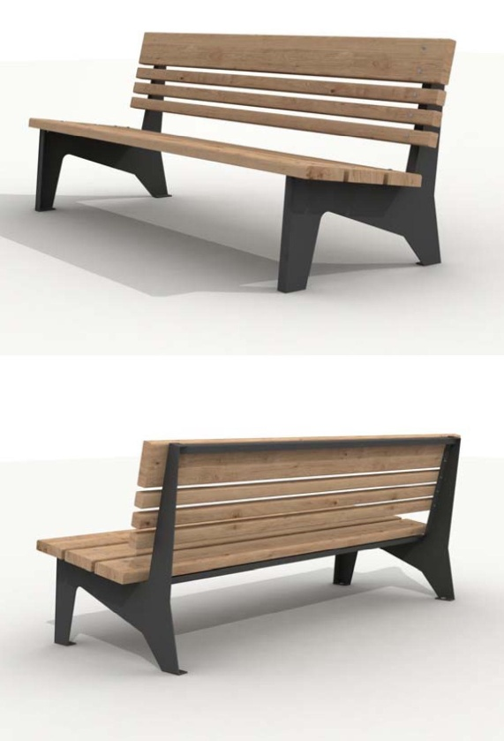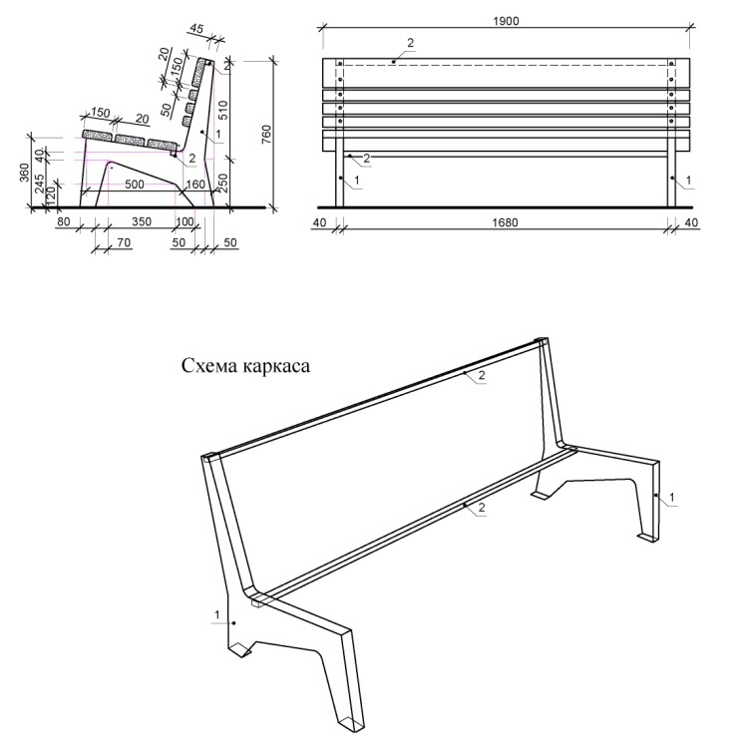 | Металлический каркас  Опорные стойки скамьи из листового проката толщиной не менее 4мм и не более 5мм., гибку выполнить согласно эскизу с шириной полок 40мм, места скругления с радиусом 30мм (поз1);  ребра жесткости из профильной трубы 25х25 с толщиной стенки 2мм. (поз2)  Радиусы закругления на опоре скамьи 30мм.  Монтаж между собой с помощью сварки с последующей зачисткой швов. При выборе схемы  покрытия металлоконструкций руководствоваться технологическими картами наносимого покрытия и подготовки конструкции, но не ниже St3. ГОСТ Р ИСО 8501-1-2014  Окраска всех металлических элементов в цвет по RAL 7024. Возможна замена цветов на  родственные цвета  Возможные схемы покрытия металлоконструкций:  1вар. Защитно- декоративное порошковая покрытие.  2вар. Виникор - общей толщиной 120 мкм (два слоя).  Деревянные элементы  Брускок сечением 40х50 мм и доска 40х150 мм из хвойных пород дерева не ниже 1 сорта,  влажностью не более 12% в соответствии с ГОСТ 8486-86, должна быть обработана  антисептиком. Углы брусков должны быть завалены фрезерным станком не менее 5мм и не  более 8мм. Дерево должно быть высушено в соответствии с ГОСТ 19773-84, не иметь трещин,  заусенцев и других дефектов. Дерево должно быть закреплено к металлическому каркасу на  оцинкованный мебельный болт. Схемы покрытия дерева в соответствии технологической картой для защитных покрытий для  наружных работ, с высокой степенью защиты дерева от различных атмосферных факторов и УФ-лучей, с водоотталкивающие свойства, защищать от грязи и пыли, предотвращать  растрескивание и посерение древесины. Защитное покрытие на основе масла должно создавать  износоустойчивое покрытие без образования пленки. В составе защитных пропиток должны содержаться натуральные растительные масла, дополненные минеральными и полимерными добавками.  Габаритные размеры готового изделия: 1900х700х760(h) мм.  Объект устанавливать на фундамент в виде бетонного основания с креплением на болты фундаментные по ГОСТ 24379.1-2012 в количестве не менее 4шт.  Вид объекта должен соответствовать прилагаемому эскизу.
Урна металлическая  опрокидывающаяся  - 4 шт. | 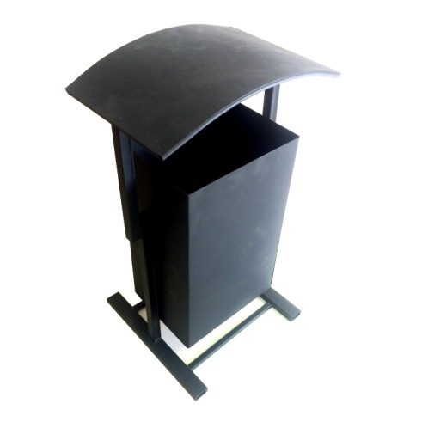 | Бак изготовлен из стального листа, толщиной не менее 1,2 мм. Основание из металлической трубы диаметром не менее 26,8 мм.  Урна имеет дренажное отверстие. Размеры урны: 1100х485х235 мм
Диван-качели -1 шт. | 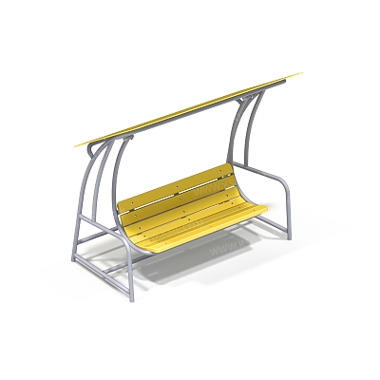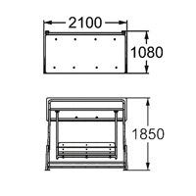 | Оборудование должно представлять собой устойчивую конструкцию, предназначенную для отдыха на открытом воздухе и состоять из каркаса, сиденья со спинкой, подвеса и навеса.  Каркас и подвес сиденья должны быть выполнены из металлической трубы диаметром не менее 42 мм. Качание подвеса должно быть реализовано на капролоновых элементов. Сиденье со спинкой должно быть выполнено из деревянных досок сечением не менее 90х40 мм и сечением не менее 110х40 мм. Крыша навеса должна быть выполнена из влагостойкой фанеры толщиной не менее 9 мм.
Качалка-балансир большая  -1 шт. | 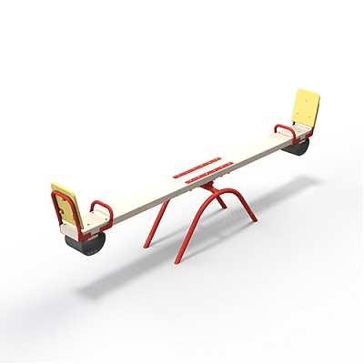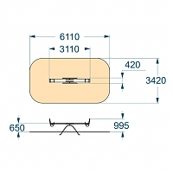 | Качалка – балансир должна представлять собой устойчивую конструкцию, обеспечивающую безопасное движение детей в вертикальной плоскости. Качалка должна состоять из основания, корпуса, крепящегося к основанию через качающую опору, 2-х посадочных мест с поручнем и с демпфирующим устройством.  Основание должно быть выполнено из металлической трубы диаметром не менее 42 мм.  Корпус должен быть выполнен из деревянной доски толщиной не менее 50 мм и влагостойкой фанеры толщиной не менее 15 мм склеенных между собой.  Качающаяся опора должна быть выполнена из металлических труб и представлять собой подвижную конструкцию по принципу «труба в трубе».  Посадочное место со спинкой из влагостойкой фанеры толщиной не менее 21 мм.  Поручни должны быть выполнены из металлической трубы диаметром не менее 26 мм.  Демпфирующее устройство должно быть выполнено из армированной резины толщиной не менее 10 мм.
Качалка на пружине - 1 шт. | 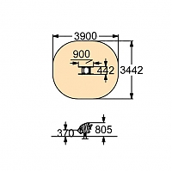 | Качалка на пружине должна быть стилизована под рыбку и представлять собой устойчивую конструкцию, обеспечивающую безопасное движение детей. Качалка на пружине должна состоять из основания, на которое крепиться корпус качалки, опоры для крепления пружины в нижней части, 4-х раскосов, соединяющих опору с опорной плитой, корпуса, сидения со спинкой, опорой для ног, 2-х поручней, соединительной перекладины.  Основание выполнено из металлического листа толщиной δ =5 мм соединенного с пружиной при помощи соединительного металлического диска, при помощи болтового соединения.  Опора выполнена из листа δ = 5 мм методом холодного прессования и соединена с пружиной в нижней её части при помощи металлического диска болтовым соединением.  Раскосы выполнены из полосы толщиной 5 мм шириной 50 мм.  Опорная плита выполнена из листа толщиной δ = 5 мм и выполняет роль фундамента. Опора и опорная плита соединены между собой при помощи раскосов на болтовых соединениях.  Корпус в виде рыбки, сиденье со спинкой должны быть выполнены из влагостойкой фанеры толщиной не менее 21 мм.  Поручни должны быть выполнены из металлической трубы диаметром не менее 21 мм.  Опора для ног и перекладина жесткости должны быть выполнены из металлической трубы диаметром не менее 26 мм.
Детский спортивный комплекс  - 1 шт. | 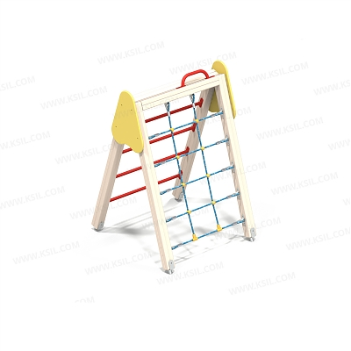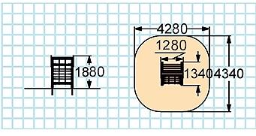 | Спортивный комплекс должен представлять собой модульную сборно-разборную конструкцию и состоять из наклонной полипропиленовой сетки, наклонной шведской стенки, поручня, 2-х угловых накладных элементов. Все оборудование должно крепиться на деревянном каркасе.  Каркас комплекса должен быть выполнен из клееного деревянного бруса сечением не менее 100х100 мм, имеющий скругленный профиль с канавкой посередине. Снизу столб должен заканчиваться металлическим оцинкованным подпятником диаметром не менее 42 мм, который бетонируется в землю.  Перекладины шведской стенки, поручень должны быть выполнены из металлической трубы диаметром не менее 33 мм.  Наклонная сетка должна быть выполнена из полипропиленового 6-прядного армированного металлом каната тросовой свивки с резиновым сердечником, канат сетки должен быть диаметром не менее 16 мм и соединен между собой пластиковыми креплениями овальной формы.  Угловые накладные элементы с волнообразной нижней гранью должны быть изготовлены из влагостойкой окрашенной фанеры толщиной не менее 21 мм.
Качели на металлических стойках  с оцинкованной балкой с подвеской из двух сиденьев  - 1 шт. | 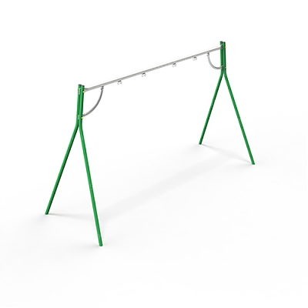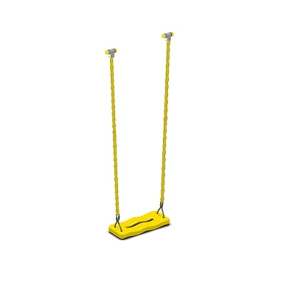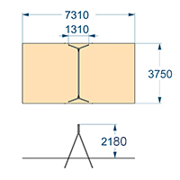 | Качели двухсекционные должны представлять собой устойчивую конструкцию, обеспечивающую безопасное движение сиденья на подвесе.  Качели должны состоять из боковых стоек, состоящих из двух металлических труб, в верхней части, изогнутых и скрепленных между собой, перекладины с двумя ребрами жесткости.  Боковые стойки должны быть выполнены из металлической трубы диаметром не менее 48 мм.  Перекладина должна быть выполнена из металлической оцинкованной трубы диаметром не менее 60 мм, ребра жесткости из трубы диаметром не менее 42 мм.  Крепление подвеса должно обеспечивать горизонтальное положение относительно плоскости площадки в состоянии покоя и исключать возможность обрыва цепи в месте подвески.  Подвес гибкий должен быть выполнен из оцинкованной стальной цепи, изготовленной методом контактной электросварки. На поверхности цепи не должно быть трещин, ситовидной пористости, плены и расслоения. К подвесу должно крепиться плоское сиденье, выполненное из обрезиненного металла.
Сетка Пирамида большая  - 1 шт | 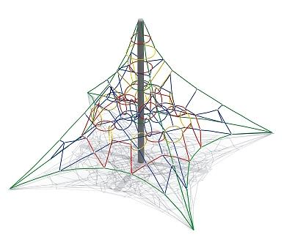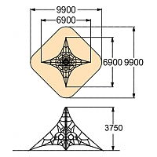 | Гимнастическая сетка должна представлять собой устойчивую конструкцию, обеспечивающую безопасные условия для игры на свежем воздухе.  Сетка должна состоять из полипропиленового 6-прядного армированного металлом каната тросовой свивки с резиновым сердечником, канат сетки диаметром не менее 16 мм должен быть соединен между собой зажимами и креплениями из алюминиевого сплава. Несущим элементом конструкции сетки должен являться металлический оцинкованный столб диаметром не менее 90 мм, который сверху должен быть закрыт металлической заглушкой.  Крепление сетки к земле должно быть выполнено в виде четырех растяжек, позволяющих натягивать сетку и 4 страховочных канатов, которые бетонируются в землю. Все части сетки должны быть надежно закреплены специальными зажимами и креплениями из алюминиевого сплава, позволяющими удерживать конструкцию сетки под нагрузкой.

Ответственный за составление технического задания
Заместитель Главы Аргаяшского сельского поселения В.И. Ижбулдин

